2017级学生毕业补考指引
为确保广大师生健康安全，结合学院实际情况，落实“停课不停学”精神，学校将在学习通平台开展线上毕业前补考工作。为了让大家更好的完成补考工作，现对补考工作作以下指引：
（注：通过登录平台网页端，或手机端安装超星“学习通”APP进行补考。）
- 登录广州华立科技职业学院网络教学平台：
- 电脑端登录方式
http://hlxy.fanya.chaoxing.com/portal
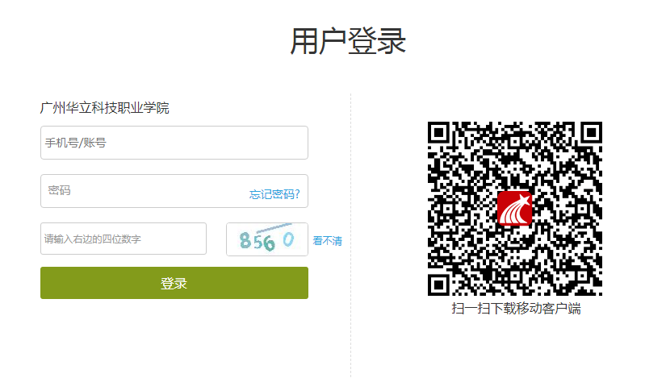
- APP学习通登录方式
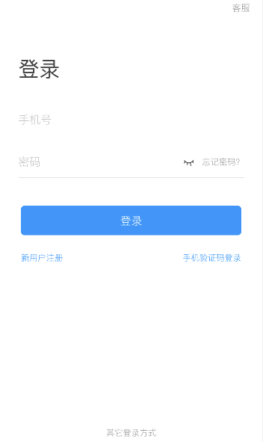
- 进入相应课程，找到需要补考的课程补考
1、电脑端登录

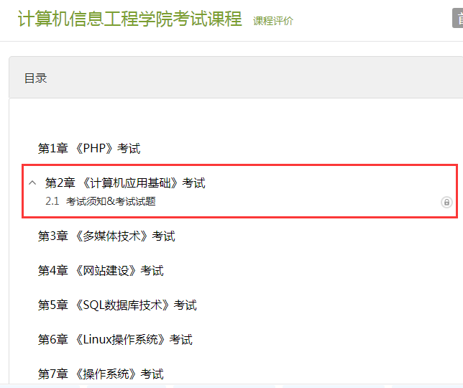
通过进入“我学的课”找到自己需要补考的课程：公共课程及专业课程的补考需要找到对应的开课（二级）学院考试课程，点击进入课程，在“章节”中找到对应课程进行补考。
2、APP学习通登录
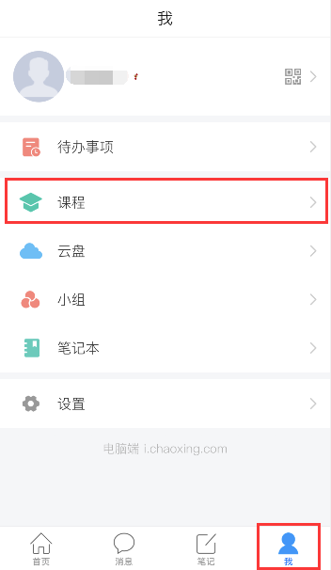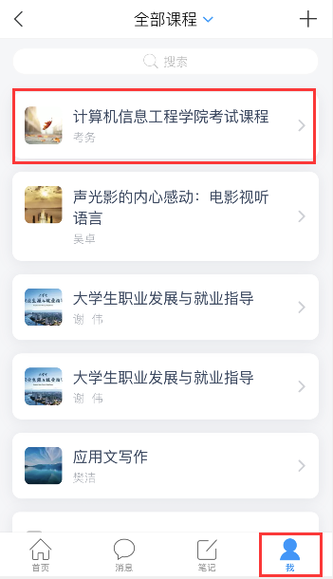
通过进入“首页”或“我”的“课程”找到自己需要补考的课程：公共课程及专业课程的补考需要找到对应的开课（二级）学院考试课程，点击进入，在“章节”中找到对应课程进行补考。
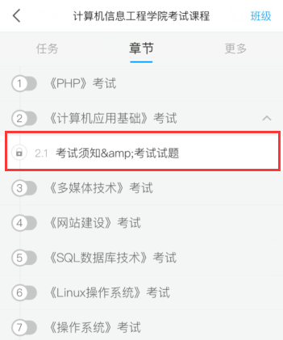
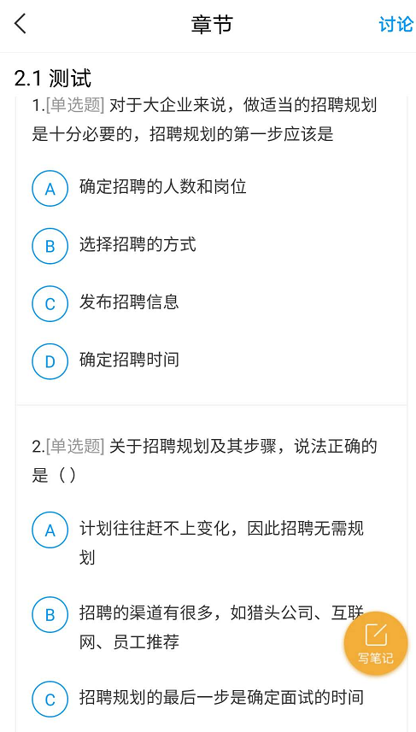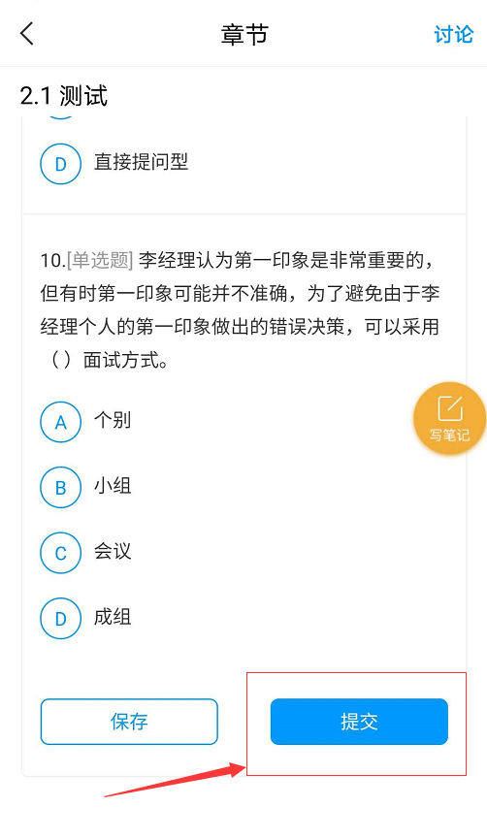
注意：未到考试时间不能答题。考试时间结束后，没有按时参加考试的同学也无法答题。所以，请每位同学在考试安排表上查找自己要补考的科目，按照考试要求提前做好安排，不要错过了考试。

广州华立科技职业学院教务处
2020年5月9日

